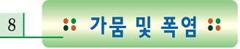

1. 도시지역에 살고 계신다면
가정에서는 물 절약 습관을 생활화합시다.
식당 등 물을 많이 사용하는 업소는 물을 적게 사용하는 방법으로 영업합시다.
개인소유의 우물은 공동으로 이용합시다.

2. 농촌지역에 살고 계신다면
논∙밭 토양의 수분정도와 농작물의 상태를 잘 살펴봅시다.
물이 쉽게 고갈되는 곳이나 물이 부족한 지역을 잘 알아둡시다.
가뭄이 오기 전에 우물과 같은 용수원을 미리 개발합시다.
물을 끌어올 수 있는 시설(수로)이나 물을 퍼 올릴 수 있는 장비(양수기)를 잘 점검합시다.
논물가두기, 사용한 물 재사용 등으로 용수를 확보합시다.

1. 한낮의 뜨거운 햇볕은 피해야 합니다.
온도가 높은 한낮에는 되도록 천천히 걷고 격렬한 운동은 삼갑시다.
노약자는 야외활동을 삼가고 시원한 장소를 찾아 더위를 피합시다.
외출 시에는 가볍고 밝은 색 계통의 얇은 옷을 헐렁하게 입고, 챙이 넓은 모자나 양산을 써서 햇볕을 가립시다.
피부가 장시간 햇빛에 노출될 때는 자외선 차단제를 발라 피부를 보호합시다.
야외 근무자는 시원한 장소에서 평소보다 자주 휴식을 취합시다.

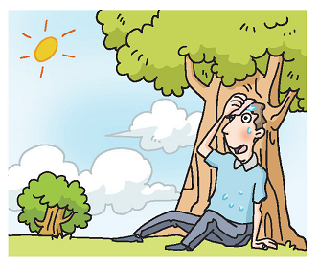

2. 식사는 균형 있게, 물은 많이 섭취해야 합니다.
육류, 생선, 콩, 잡곡, 신선한 야채·과일 등을 골고루 충분히 섭취합시다. 단, 한꺼번에 많이 먹는 것은 피합시다.
탄산·알코올·카페인이 들어있는 음료는 피하고, 물은 갈증이 나지 않더라도 규칙적으로 자주 마십시다.

3. 위생적인 생활 습관을 갖도록 합시다.
물은 끓여 먹고, 날 음식은 삼갑시다.
손발을 깨끗이 하고 손톱은 짧게 깎읍시다.
음식은 오래 보관하지 말고 조금이라도 상한 음식은 버립시다.
조리 기구는 청결히 사용합시다.

4. 올바른 냉방기기 사용법을 숙지합시다.
실내외 온도차를 5℃ 내외로 유지하여 냉방병을 예방합시다.(건강 실내 냉방 온도는 26~28℃)
한시간에 한번씩 꼭 10분간 환기하고, 2주에 한번은 필터를 청소합시다.
에어컨이나 선풍기를 밤새 켜두는 것은 위험하므로 집안을 미리 시원하게 하고 잠들기 전에 끄거나 일정시간 가동 후 꺼지도록 예약합시다.
에어컨 가동 중에는 창문을 모두 닫고 커튼이나 블라인더로 직사광선을 차단하면 냉방효과를 높일 수 있습니다.
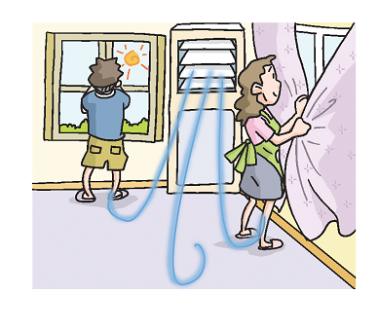
5. 동료, 이웃의 건강에 관심을 가집시다.
주변에 혼자 생활하는 노약자, 장애인, 환자 등이 있으면 관심을 갖고 주거환경과 건강상태를 보살피도록 합시다.
야외 현장이나 고온 작업장에서는 동료간에 몸 상태에 서로 살펴주고 필요시 도움을 줍시다.
응급환자가 발생하면 119나 1339(응급의료정보센터)로 연락하고 구급차가 도착하기 전까지 환자를 서늘한 곳에 옮긴 후 체온을 내리는 조치를 취합시다.

6. 만일의 정전 사태에 대비합시다.
정전에 대비하여 손전등, 비상 식음료, 부채 등을 준비합시다.
정전 시 뉴스를 청취할 수 있도록 휴대용 라디오를 준비합시다.
정전이 되면 아파트 관리사무소나 한국전력(국번 없이 123)에 신고하고 집안의 전기차단기를 내리거나 모든 전기기구를 꺼두도록 합시다.

7. 농가에서는 가축 및 작물관리에 유의해야 합니다.
축사 천장에 단열재를 부착합시다.
축사주변과 운동장에 차양을 설치합시다.
창문을 개방하고 선풍기나 환풍기를 이용하여 지속적으로 환기를 실시하며, 사육밀도를 적정하게 유지합시다.
사육장 천장에 물 분무장치를 설치하여 열을 식혀주도록 합시다.
축사와 운동장의 분뇨를 제거하고 건조하게 유지합시다.
깨끗한 물을 마시게 하고 비타민과 미네랄 섞은 사료를 먹입시다.
곰팡이가 피거나 오래된 사료는 주지 맙시다.
모기 퇴치기구를 설치하고 정기적으로 축사를 소독합시다.
비닐하우스의 고온피해 방지를 위해 차광·수막시설을 설치합시다.
병해충 발생 증가에 대비하여 방재에 힘씁시다.
노지재배 채소에 대해서는 스프링클러 등으로 살수작업을 합시다.

8. 양식 어장에서는 어장관리를 철저히 해야 합니다.
환수량은 최대한 늘이고, 먹이 공급량과 사육밀도는 하향 조절합시다.
액화산소를 공급하거나 공기를 불어 넣는 시설을 설치합시다.
차광막을 설치하고 저층수와 상층수를 뒤섞읍시다.
물고기의 생리적 약화에 의한 어병 확산을 방지합시다.
고온과 습기로 사료가 부패하지 않도록 유의합시다.

9. 편안한 잠자리를 갖도록 합시다.
찬물보다는 미지근한 물로 샤워하는 것이 숙면에 좋습니다.
자고 일어나는 시간을 일정하게 하고, 낮잠은 오래 자지 맙시다.
잠들기 전의 심한 운동은 피하고, 규칙적으로 가볍게 운동합시다.
잠들기 전에는 수분을 많이 섭취하지 말고, 허기질 때는 우유 한 잔 정도를 먹고 잠자리에 듭시다.
커피, 홍차 등 카페인 함유 음료와 술·담배는 삼갑시다.
잠들기 전에 정신적 긴장감을 줄 수 있는 드라마 시청, 컴퓨터 게임 등은 하지 맙시다.
잠이 오지 않을 때는 '자야 한다'는 강박관념을 버리고 간단한 일을 하거나 독서를 합시다.

